ПРАКТИКА № 13
«ОТКРЫТКИ»
ВЫПОЛНИЛ СТУДЕНТ 1-МД-35 БАБАЯН ЭЛЛЕН
1.
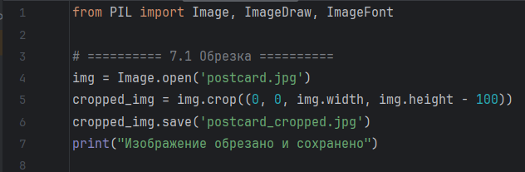
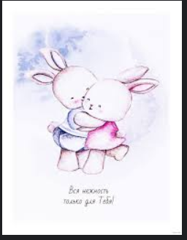
Исходник: Что получилось:
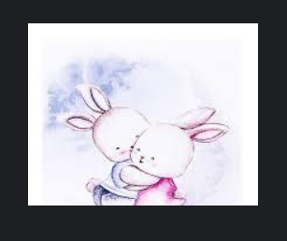
2.
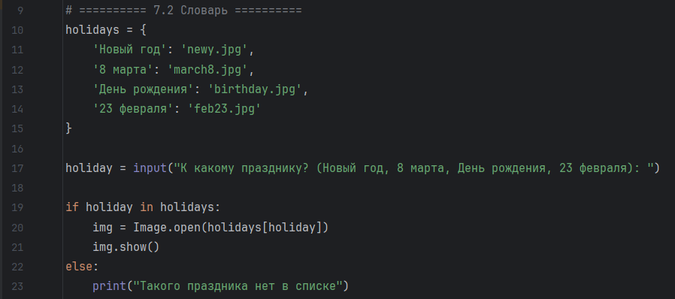
Что выдает:
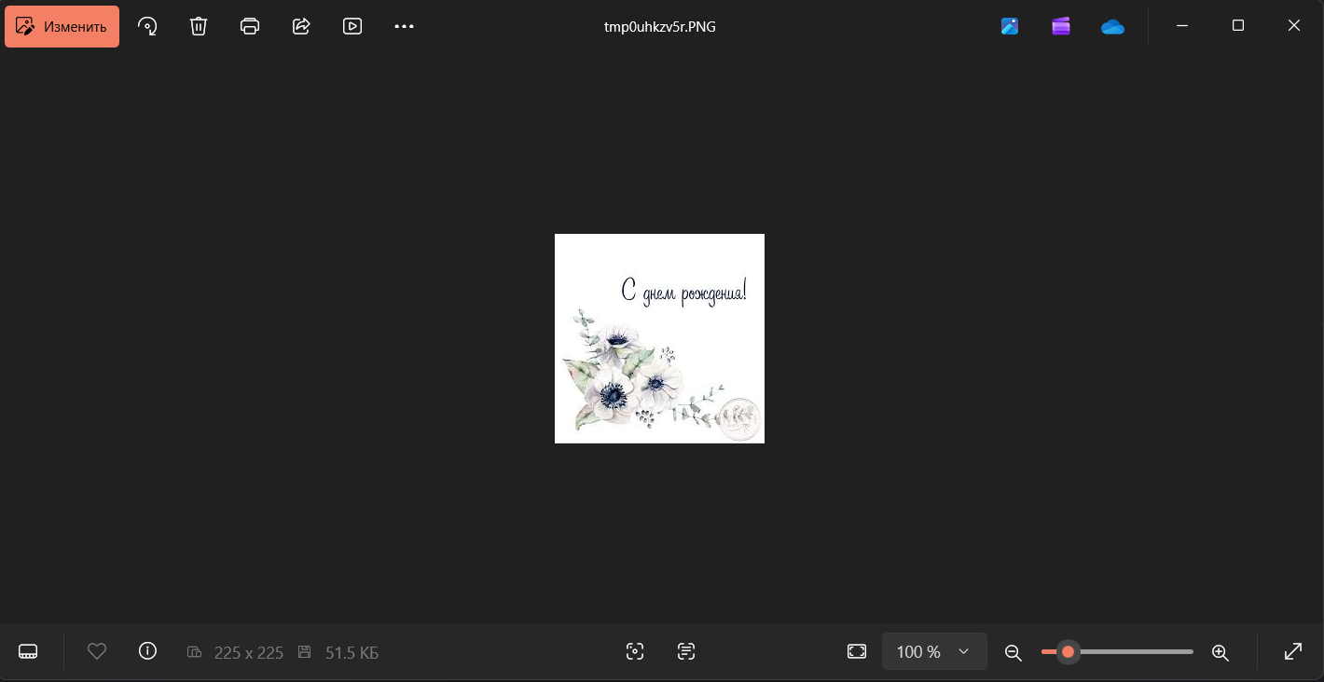
3.
